LIVRET D’INSCRIPTION

LIVRET D’INSCRIPTION
au
CFA de l’Éducation Nationale
en Bourgogne
Année scolaire ......... / ..........
Académie de Dijon

Nom - Prénom du candidat :
Nom de l’employeur :

SOMMAIRE
Procédure d’inscription 3
Dossier de candidature 4
à compléter par le candidat
Déclaration d’intention d’embauche 6
à compléter par l’employeur
Contrat « CERFA FA 13 » 7
à compléter par l’employeur
Notice du «FA 14 » relative au contrat d’apprentissage 9
Formulaire de résiliation 18
à compléter en cas de rupture du contrat

PROCÉDURE D’INSCRIPTION
ÊTRE APPRENTI.E EN 8 ÉTAPES
Inscription

4
3
2
1

Contractualisation

5
6
8
7

DOSSIER DE CANDIDATURE
Dossier de candidature
Année scolaire 2022 2023
À remplir EN MAJUSCULES et à retourner par mail : cfa@ac-dijon.fr
NB : Tous les champs doivent obligatoirement être remplis pour que le dossier soit recevable.
Formation demandée :
Intitulé de la formation :
Option :
Classe demandée : CAP, BMA ou BTS : 1ère année 2ème année En 1 an
Bac Professionnel : Seconde Première Terminale
Titre ou MC : en 1an
Lycée demandé :
Coordonnées du candidat :
Nom : Prénom :
Né(e) le : à : Département :
Adresse :
Code postal : Ville :
Tél. : Portable :
E-mail :
Numéro d’Identifiant National d’Etudiant INE : _ _ / _ _ / _ _ _ _ _ _ / _
Numéro de Sécurité Sociale : _ / _ _ / _ _ /_ _ /_ _ _/_ _ _/_ _
Reconnaissance handicap : OUI NON
Besoin(s) aménagement scolaire et/ou pédagogique : OUI NON
Si oui : Le ou lesquel(s) ? :

Profession Mère : Profession Père :
Parents / Représentant légal (pour les mineurs)
Monsieur Madame Nom Prénom :
Père Mère Représentant légal
Adresse :
Code postal : Ville :
Tél. : Portable :
E-mail :
Situation avant l’apprentissage :
Situation année scolaire précédente :
Étudiant ou apprenti | Scolaire Contrat d’apprentissage Contrat de professionnalisation
Intitulé du diplôme préparé :
Classe :
Nom établissement :
CP et Ville :
ou
En emploi Demandeur d’emploi de - d’1 an Demandeur d’emploi de + d’1 an
Autre situation, précisez :
Dernier diplôme obtenu :
Intitulé du diplôme :
Année scolaire :
Avez-vous trouvé l’entreprise d’accueil ?
Non, pas encore.
Non, pas encore, mais j’ai commencé mes recherches et j’attends des réponses.
Oui.
Si oui, merci de nous retourner la « déclaration d’intention d’embauche » remplie par votre futur employeur.
Pièces à joindre obligatoirement au dossier :
- Lettre de motivation à l’attention de la directrice du CFA
- Curriculum-Vitae à jour
- Photocopie du dernier diplôme et relevé de notes
- Photocopies des bulletins scolaires des deux dernières années
- Photocopie de la carte d’identité recto/verso
- Notification RQTH en cas de situation d’handicap
❑ En cochant cette case, j’accepte que les informations saisies dans ce formulaire soient utilisées pour permettre mon inscription et la gestion de mon dossier au CFA de l’Éducation nationale en Bourgogne. J’autorise également le traitement de ces données pour toute enquête statistique sur l’apprentissage par les autorités compétentes.

Fait à  Le | Signature du candidat (ou d’un parent  ou du représentant légal si l’apprenti est mineur) :

DÉCLARATION « INTENTION D’EMBAUCHE »
Déclaration « intention d’embauche »
À remplir EN MAJUSCULES par le futur employeur et à retourner par mail : cfa@ac-dijon.fr
Formation choisie :
Intitulé du diplôme :
Option :
Classe demandée : CAP, BMA ou BTS : 1ère année 2ème année En 1 an
Bac Professionnel : Seconde Première Terminale
Titre ou MC : en 1an
Lycée demandé :
L’apprenti.e :
Nom : Prénom :
L’employeur :
Établissement : Privé Public Statut juridique :
N° Identifiant de convention collective (IDCC) :
Nom de l’OPCO :
Nom de l’entreprise :
Activité de l’entreprise :
Adresse :
Code postal : Ville :
Téléphone : Mail :
Nom et Prénom du chef d’entreprise :
Nom du responsable du suivi administratif :
Service et fonction :
Tél : Portable :
E-mail
Nom du futur maître d’apprentissage (si déjà connu) :
Service et fonction :
Tél : Portable :
E-mail
Date prévisionnelle de début de contrat : ......../......../........
Attention : l’inscription au CFA sera définitive à réception du contrat d’apprentissage.
Fait à  Le | CACHET ET SIGNATURE ENTREPRISE :

CONTRAT « CERFA FA 13 »
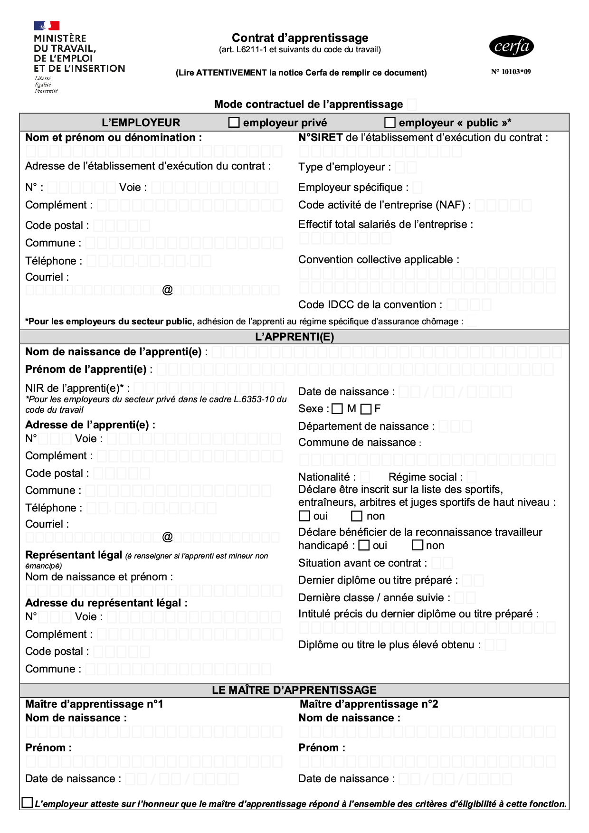

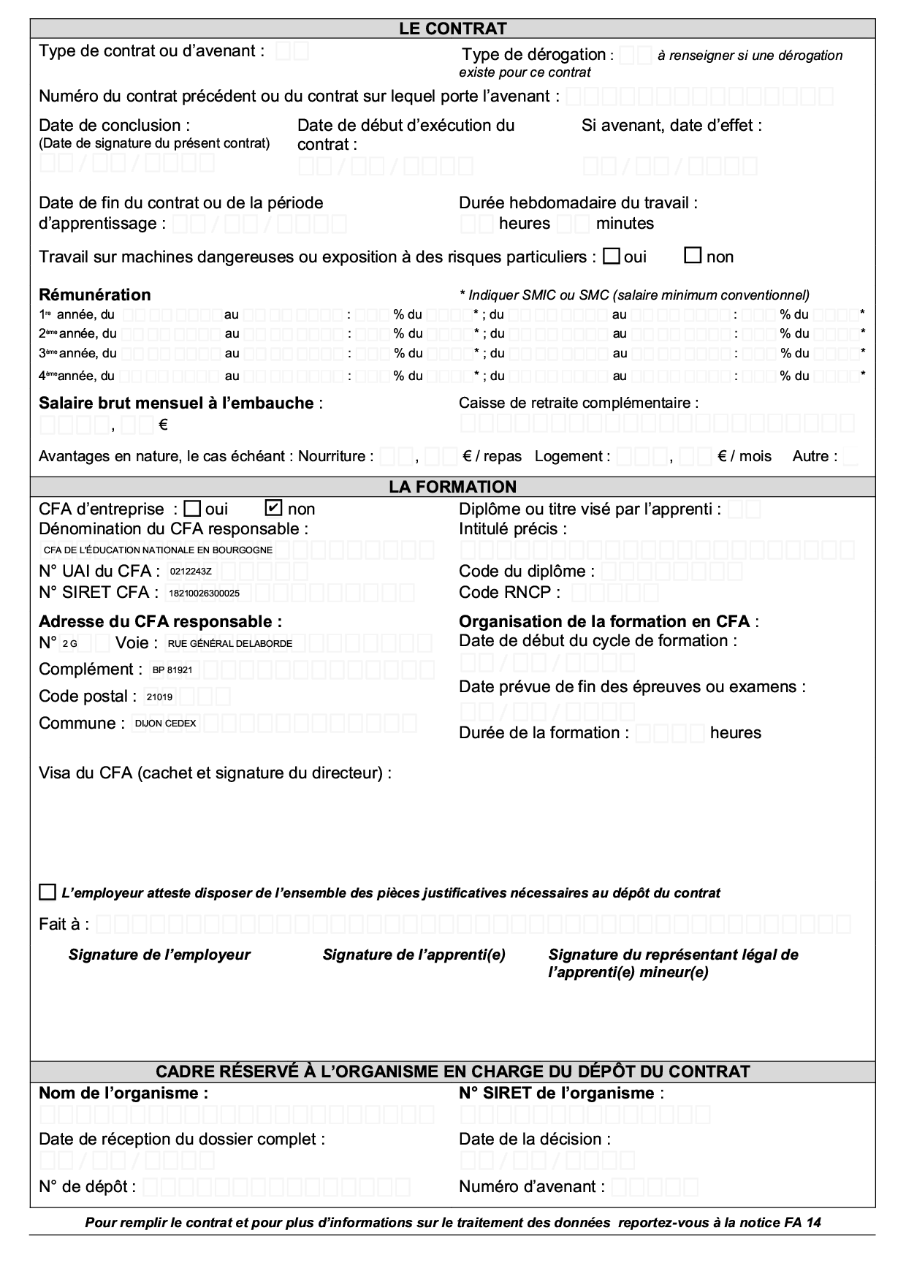

NOTICE « FA 14 » relative au contrat d’apprentissage
NOTICE POUR LE CONTRAT D’APPRENTISSAGE
n°51649#05
Avant de conclure un contrat d’apprentissage, renseignez-vous sur les règles applicables au contrat ainsi que sur les dispositions particulières éventuellement prévues dans la convention collective ou dans l’accord spécifique appliqué dans votre entreprise. En effet, des minimas de rémunération plus élevés ainsi que des règles différentes applicables au maître d’apprentissage peuvent être prévus. N’hésitez pas à vous rapprocher des acteurs de l’apprentissage (opérateurs de compétences – OPCO -, DIRECCTE, etc.).
Déroulement de la procédure :
L’employeur transmet le dossier complet à l’organisme en charge du dépôt dont il relève (OPCO ou unité départementale de la DIRECCTE pour le secteur public) au plus tard dans les 5 jours qui suivent le début d’exécution du contrat.
Le dossier complet comporte :
- les rubriques du formulaire renseignées : toutes les informations demandées sont nécessaires à l’instruction du dossier ;
- l’attestation de l’employeur quant à l’éligibilité du maître d’apprentissage à cette fonction (matérialisée par la case à cocher sur le formulaire) ;
- l’attestation de l’employeur de disposer de l’ensemble des pièces justificatives liées au contrat (matérialisée par la case à cocher sur le formulaire) ;
- la convention de formation ou l’attestation pédagogique et financière, dans le cas d’un CFA d’entreprise (service interne) ;
- la convention d’aménagement de durée, le cas échéant.
Attention, un dossier incomplet ne pourra pas être instruit et vous sera directement renvoyé.
L’organisme en charge du dépôt dispose de 20 jours à compter de la date de réception du dossier complet pour rendre sa décision.
- Si le contrat est conforme aux règles fixées aux articles D6224-1 et suivants et D6275-1 et suivants du code du travail, l’organisme procède au dépôt du contrat auprès des services du ministre en charge de la formation professionnelle.
- Si une non-conformité est constatée au cours de l’instruction, l’organisme en charge du dépôt peut, soit refuser, soit demander la modification par l’employeur du ou des point(s) de non-conformité, et ce dans le délai prévu pour l’instruction.
PRÉCISIONS POUR COMPLÉTER LES RUBRIQUES DU CERFA
Mode contractuel de l’apprentissage :
1 à durée limitée
2 dans le cadre d’un CDI
3 entreprise de travail temporaire
4 activités saisonnières à deux employeurs
L’EMPLOYEUR
Type d’employeur
Privé
11 Entreprise inscrite au répertoire des métiers ou au registre des entreprises pour l’Alsace-Moselle
12 Entreprise inscrite uniquement au registre du commerce et des sociétés
13 Entreprises dont les salariés relèvent de la mutualité sociale agricole
14 Profession libérale
15 Association
16 Autre employeur privé
Public
21 Service de l’Etat (administrations centrales et leurs services déconcentrés de la fonction publique d’Etat)
22 Commune
23 Département
24 Région
25 Etablissement public hospitalier
26 Etablissement public local d’enseignement
27 Etablissement public administratif de l’Etat
28 Etablissement public administratif local (y compris établissement public de coopération intercommunale EPCI)
29 Autre employeur public

Si l’employeur est en auto-assurance, il peut choisir d’adhérer au régime d’assurance chômage pour ses seuls apprentis. Il est alors totalement exonéré des contributions d’assurance chômage au titre de l’emploi de ses apprentis. Afin d’opter pour cette affiliation spécifique, cocher la case.
Employeur spécifique
1 Entreprise de travail temporaire
2 Groupement d’employeurs
3 Employeur saisonnier
4 Apprentissage familial : l’employeur est un ascendant de l’apprenti
0 Aucun de ces cas
Code NAF
Nomenclature d’activités et des produits française correspondant à l’activité principale de l’établissement d’exécution du contrat (version 2008)
Code IDCC
Identifiant de la convention collective de branche appliquée par l’établissement dans le cadre de l’exécution du contrat ou à défaut de la convention d’entreprise (non adaptive d’une convention de branche) ou enfin dans le cas de certaines grandes entreprises du code du statut. Ce code peut être obtenu sur le site du ministère du Travail www.travail.gouv.fr. S’il n’y a pas de convention collective veuillez indiquer le code 9999, si la convention collective est en cours de négociation, veuillez indiquer le code 9998.
Effectif salarié de l’entreprise
L’effectif renseigné est celui de l’entreprise dans sa globalité, au sens de l’article L. 130-1.-I du code de la sécurité sociale et non seulement l’effectif de l’établissement d’exécution du contrat.
L’APPRENTI(E)
Département de naissance :
Indiquez le numéro du département. Pour les personnes nées à l’étranger, indiquez 099.
Nationalité :
1 Française
2 Union Européenne
3 Etranger hors Union Européenne
Assurez-vous que le salarié étranger non citoyen européen, dispose au début du contrat d'un titre de séjour valable l'autorisant à travailler en France et d'une autorisation de travail délivrée dans le cadre de l'article L. 5221-5 du code du travail.
Situation avant contrat :
1 Scolaire
2 Prépa apprentissage
3 Etudiant
4 Contrat d’apprentissage
5 Contrat de professionnalisation
6 Contrat aidé
7 En formation au CFA sous statut de stagiaire de la formation professionnelle, avant signature d’un contrat d’apprentissage (L6222-12-1 du code du travail)
8 En formation, au CFA sans contrat sous statut de stagiaire de la formation professionnelle, suite à rupture (5° de L6231-2 du code du travail)
9 Autres situations sous statut de stagiaire de la formation professionnelle
10 Salarié
11 Personne à la recherche d’un emploi (inscrite ou non à Pôle Emploi)
12 Inactif
NIR : Numéro de sécurité sociale Français, officiellement appelé Numéro d'Inscription au Répertoire des personnes physiques. Ce numéro est notamment inscrit sur la carte vitale des personnes majeures, en dessous du nom et du prénom du porteur. Seuls les OPCO sont habilités à collecter le NIR et uniquement pour AGORA
Régime social :
1 MSA
2 URSSAF

Parcours de formation antérieur de l’apprenti :
La table « diplômes ou titres » ci-dessous est à utiliser pour compléter les champs « dernier diplôme ou titre préparé », « diplôme ou titre le plus élevé obtenu » ainsi que le champ « diplôme ou titre visé » de la rubrique « formation »

Diplômes et titres de l’apprenti
Diplôme ou titre de niveau bac +5 et plus
80 Doctorat
71 Master professionnel/DESS
72 Master recherche/DEA
73 Master indifférencié
74 Diplôme d'ingénieur, diplôme d'école de commerce
79 Autre diplôme ou titre de niveau bac+5 ou plus
Diplôme ou titre de niveau bac +3 et 4
61 1ère année de Master
62 Licence professionnelle
63 Licence générale
69 Autre diplôme ou titre de niveau bac +3 ou 4
Diplôme ou titre de niveau bac +2
54 Brevet de Technicien Supérieur
55 Diplôme Universitaire de technologie
58 Autre diplôme ou titre de niveau bac+2
Diplôme ou titre de niveau bac
41 Baccalauréat professionnel
42 Baccalauréat général
43 Baccalauréat technologique
49 Autre diplôme ou titre de niveau bac
Diplôme ou titre de niveau CAP/BEP
33 CAP
34 BEP
35 Mention complémentaire
38 Autre diplôme ou titre de niveau CAP/BEP
Aucun diplôme ni titre
25 Diplôme national du Brevet
26 Certificat de formation générale
13 Aucun diplôme ni titre professionnel
Dernière année ou classe suivie par l’apprenti
01 l’apprenti a suivi la dernière année du cycle de formation et a obtenu le diplôme ou titre
11 l’apprenti a suivi la 1ère année du cycle et l’a validée (examens réussis mais année non diplômante)
12 l’apprenti a suivi la 1ère année du cycle mais ne l’a pas validée (échec aux examens, interruption ou abandon de formation)
21 l’apprenti a suivi la 2è année du cycle et l’a validée (examens réussis mais année non diplômante)
22 l’apprenti a suivi la 2è année du cycle mais ne l’a pas validée (échec aux examens, interruption ou abandon de formation)
31 l’apprenti a suivi la 3è année du cycle et l’a validée (examens réussis mais année non diplômante, cycle adaptés)
32 l’apprenti a suivi la 3è année du cycle mais ne l’a pas validée (échec aux examens, interruption ou abandon de formation)
40 l’apprenti a achevé le 1er cycle de l’enseignement secondaire (collège)
41 l’apprenti a interrompu ses études en classe de 3è
42 l’apprenti a interrompu ses études en classe de 4è Exemple : Avant le contrat d’apprentissage, le candidat, titulaire d’un baccalauréat général, était en première année de BTS qu’il souhaite poursuivre en apprentissage. Dans la rubrique « apprenti » indiquez « diplôme le plus élevé = 42 », « dernier diplôme ou titre préparé = 54 » et « dernière classe suivie = 11 ». Dans la rubrique formation, indiquez « diplôme ou titre visé = 54 ».

LE MAITRE D’APPRENTISSAGE
A défaut de dispositions conventionnelles particulières applicables dans l’entreprise, le maître doit justifier d’une formation et d’une expérience professionnelle minimales fixées par l’article R. 6223-22 du code du travail et encadrer au maximum 2 apprentis plus un redoublant (article R. 6223-6 du même code).
L’employeur atteste que le maître d’apprentissage répond bien à l’ensemble de ces critères et qu’il est salarié de l’entreprise, voire l’employeur lui-même ou son conjoint collaborateur en cochant la case prévue à cet effet dans la rubrique « maître d’apprentissage ».
Le changement de maître d’apprentissage en cours de contrat implique de conclure un avenant au contrat initial sauf à ce que le contrat d’apprentissage initial ait prévu un second maître d’apprentissage (composant une équipe tutorale).
LE CONTRAT
Type de contrat ou d’avenant :
Contrat initial
11 Premier contrat d’apprentissage de l’apprenti
Succession de contrats
21 Nouveau contrat avec un apprenti qui a terminé son précédent contrat auprès d’un même employeur
22 Nouveau contrat avec un apprenti qui a terminé son précédent contrat auprès d’un autre employeur
23 Nouveau contrat avec un apprenti dont le précédent contrat auprès d’un autre employeur a été rompu
Avenant : modification des conditions du contrat
31 Modification de la situation juridique de l’employeur
32 Changement d’employeur dans le cadre d’un contrat saisonnier
33 Prolongation du contrat suite à un échec à l’examen de l’apprenti

34 Prolongation du contrat suite à la reconnaissance de l’apprenti comme travailleur handicapé
35 Modification du diplôme préparé par l’apprenti
36 Autres changements : changement de maître d’apprentissage, de durée de travail hebdomadaire, réduction de durée, etc.
37 Modification du lieu d’exécution du contrat
Type de dérogation :
11 Age de l’apprenti inférieur à 16 ans
12 Age supérieur à 29 ans : cas spécifiques prévus dans le code du travail
21 Réduction de la durée du contrat ou de la période d’apprentissage
22 Allongement de la durée du contrat ou de la période d’apprentissage
50 Cumul de dérogations
60 Autre dérogation
Date de conclusion : date à laquelle le présent contrat de travail (qu’il s’agisse d’un contrat initial ou d’un avenant) est conclu par les deux parties (signatures).
Date de début d’exécution : date du 1er jour où débute effectivement le contrat (en entreprise comme en centre de formation).
Grille de rémunération minimale, pour les contrats conclus à compter du 1er janvier 2019
 | Avant 18 ans | De 18 à 20 ans | De 21 à 25 ans | 26 ans et plus
1ère année | 27% du SMIC | 43% du SMIC | 53% du SMIC* | 100 % du SMIC*
2e année | 39% du SMIC | 51% du SMIC | 61% du SMIC* | 100 % du SMIC*
3e année | 55% du SMIC | 67% du SMIC | 78% du SMIC* | 100 % du SMIC*
* ou du salaire minimum conventionnel correspondant à l’emploi occupé, s’il est plus favorable
La convention collective appliquée dans l’entreprise ou l’accord des parties peut prévoir des dispositions plus favorables en termes de rémunération.
Pour effectuer une simulation assistée du calcul de la rémunération légale, consultez le portail de l’alternance : www.alternance.emploi.gouv.fr
LA FORMATION
Diplôme ou titre visé : Reportez-vous à la table « diplômes et titres de l’apprenti « dans la rubrique « Apprenti ».
Code du diplôme : Renseignez–vous auprès de l’établissement de formation responsable ou se reporter sur le site https://www.education.gouv.fr/
Code RNCP : lorsque la qualification visée est inscrite au répertoire national des certifications professionnelles, indiquez le code afférent, en chiffres « XXXXX » (qui suit la mention RNCP). Pour plus d’information, consulter le site Internet de France Compétences (https://www.francecompetences.fr/recherche_certificationprofessionnelle/).
LES PIÈCES JUSTITIFICATIVES
Pendant la durée du contrat d’apprentissage, l’employeur fournit, à la demande de l’inspection du travail, de la mission chargée du contrôle pédagogique ou des organismes en charge du dépôt, les pièces permettant d’attester du respect des déclarations figurant dans le contrat d’apprentissage, la convention de formation et le cas échéant la convention d’aménagement de durée du contrat d’apprentissage.
MENTIONS D’INFORMATION RELATIVES AU TRAITEMENT DES DONNÉES A CARACTÈRE PERSONNEL DANS LE CADRE DU SI ALTERNANCE
Le traitement de données à caractère personnel est mis en œuvre par la Direction Générale de l’Emploi et de la Formation Professionnelle (DGEFP) dans le cadre du traitement du SI Alternance.
Les mentions ci-dessous doivent être communiquées par l'employeur au titulaire du contrat d’apprentissage lors de la signature du contrat.

Finalités
Sur la base du présent CERFA, la Délégation Générale à l’Emploi et à la Formation Professionnelle (DGEFP), représentée par son Délégué Général Monsieur Bruno LUCAS, procède à un traitement de données à caractère personnel concernant l’employeur, son apprenti et son maître d’apprentissage pour les finalités suivantes :
- Faciliter la conclusion des contrats en alternance
- Améliorer la qualité du service rendu aux usagers
- Faciliter le traitement et la prise en charge des contrats par les organismes concernés
- Faciliter le traitement des versements des aides à l'alternance
- Faciliter l’identification des décrocheurs scolaires
- Faciliter la recherche d’emplois en alternance
- Faciliter l’orientation professionnelle des usagers
- Diffuser une information ciblée aux entreprises et aux alternants potentiellement éligibles à des aides visant à développer l’alternance
- Faciliter l'élaboration des traitements de données statistiques anonymes
- La mise en œuvre du partage des données mentionnées dans le présent CERFA
- Mettre en cohérence les réseaux d'information existants
Fondements légaux
Ce traitement est nécessaire au respect d'obligations légales auxquelles le responsable du traitement est soumis ((article 6.1.c) du Règlement général sur la protection des données (RGPD) du 27 avril 2016 et de la Loi n°78-17 du 6 janvier 1978 dite Loi Informatique et Libertés).
La transmission dématérialisée du contrat d'apprentissage au Ministère du Travail et le traitement des données sont des obligations légales fondées sur :
- L’article L.6224-1 et R-6224-4 du Code du Travail pour le secteur privé
- L’article L.6227-11 du Code du Travail pour le secteur public
- L’article 76 de la loi no 2020-935 du 30 juillet 2020 de finances rectificative pour 2020 qui concerne les aides financières pour les contrats d’apprentissage article de fondement de l’aide exceptionnelle à l’apprentissage - L’article L. 313-7 du Code de l’Education concerne les décrocheurs scolaires
- Le décret n° 2020-1085 du 24 août 2020 relatif à l’aide aux employeurs d’apprentis prévue à l’article 76 de la loi n° 2020-935 du 30 juillet 2020 de finances rectificative pour 2020
- Le décret n° 2018-000 du 28 décembre 2018 relatif à l’aide unique aux employeurs d’apprentis et notamment Art. D. 6243-3 et Art. D. 6243-4.-I. sur les modalités de traitement
- Le décret n°2019-1 du 3 janvier 2019 portant création de l’aide au financement du permis de conduire pour les apprentis
- Arrêté du 5 décembre 2019 modifiant l'arrêté du 18 mai 2012 portant autorisation de traitements automatisés de données à caractère personnel relatives au service dématérialisé de l'alternance mis à disposition des usagers.
Durée de conservation des données à caractère personnel
La durée de conservation des données, définie dans l'arrêté du 18 mai 2012 portant sur l’autorisation de traitements automatisés de données à caractère personnel relatif au service dématérialisé de l'alternance mis à disposition des usagers, est de 10 ans suivant la date de fin du contrat.
Destinataires des données
- Organismes gestionnaires des branches du régime général de la sécurité sociale (ACOSS et URSSAF, CNAV, AGIRC et ARCCO) ayant pour finalité la gestion de la retraite de l'apprenti et des cotisations sociales ; - Opérateurs de compétences (OPCO) ayant pour finalité le dépôt et financement des contrats ; - Agence de services et de paiement ayant pour finalité le versement de l'aide unique aux employeurs d'apprentis et la gestion des réclamations relatives à l'aide ;
- DIRECCTE et unités territoriales ou départementales ayant pour finalité le dépôt des contrats d'apprentissage, le contrôle de l'exécution des contrats, le contrôle d'organismes de formation ;
- DGEFP délégation générale à l'emploi et à la formation professionnelle ayant pour finalité le pilotage des dispositifs, la simplification des circuits, l'information des employeurs et alternants ;
- Direction de l'animation de la recherche, des études et des statistiques (DARES) ayant pour finalité les évaluations, études et statistiques ;
- Chambres consulaires ayant pour finalité la mission de médiation autour de l’apprentissage ; - Conseils régionaux ayant pour finalité le versement des aides régionales à l'apprentissage ;
- Pôle Emploi ayant pour finalité la mise à disposition d'un service permettant la recherche d'entreprises susceptibles de recruter en alternance ;

- Ministère de l’éducation nationale ayant pour finalité l'identification des décrocheurs scolaires, la mise en œuvre de l’obligation de formation
- Caisse des Dépôts et Consignations ayant pour finalité l’alimentation du compte d’engagement citoyen des maîtres d’apprentissage
Catégorie des personnes concernées et des données à caractère personnel collectées
Personnes concernées | Catégorie de données à caractère personnel
Employeur | - Données d’identification
Apprenti | - Données d’identification  - Information d’ordre économique et financière  - Parcours de formation et professionnel
Maître d'apprentissage | - Données d’identification
Représentant légal | - Données d’identification
L’exigence de la fourniture des données à caractère personnel demandée dans le présent CERFA conditionne la conclusion du contrat d’apprentissage.
Collecte des données
Les données, à caractère personnel, relatives à l’apprenti sont collectées par l'employeur par le biais du CERFA. L'employeur transmet, par courrier, un ou plusieurs exemplaires du contrat d'apprentissage à son opérateur de compétence (OPCO) ou à la DI(R)ECCTE dont il dépend.
- L’opérateur de compétence le dépose à la DGEFP dans le système applicatif SI ALTERNANCE.
- La DI(R)ECCTE dépose le contrat dans le système applicatif SI ALTERNANCE.
Exercice des droits
Conformément au RGPD et à la loi n° 78-du 6 janvier 1978 relative à l'informatique, aux fichiers et aux libertés (loi informatique et libertés) et dans les conditions prévues par ces mêmes textes, vous disposez d’un droit d’accès et de rectification. Vous pouvez également demander la limitation du traitement de vos données.
Vous pouvez exercer ces droits, en vous adressant auprès de votre responsable de traitement auprès de :
- Délégation Générale à l’Emploi et à la Formation Professionnelle / FIMOD / MISI
- 14 avenue Duquesne, 75350 Paris 07 SP
- par courrier électronique à protectiondesdonneesDGEFP@emploi.gouv.fr
Il vous sera demandé de pouvoir justifier de votre identité à l’aide d’une copie de votre pièce d’identité en cours de validité si nécessaire.
Si vous estimez, après avoir contacté la DGEFP, que vos droits ne sont pas respectés ou que le traitement n’est pas conforme au Règlement Général sur la Protection des données Personnelles, vous pouvez adresser une réclamation auprès de la Commission Nationale Informatique et Liberté (CNIL).
MENTIONS D’INFORMATION RELATIVES AU TRAITEMENT DES DONNÉES À CARACTÈRE PERSONNEL DANS LE CADRE D’AGORA
Le traitement de données à caractère personnel est mis en œuvre par la Direction Générale de l’Emploi et de la Formation Professionnelle (DGEFP) et par la Caisses de Dépôt et Consignation (CDC) dans le cadre d’AGORA.
Les mentions ci-dessous doivent être communiquées par l'employeur au titulaire du contrat d’apprentissage lors de la signature du contrat.
Finalités
Sur la base du présent CERFA, la Délégation Générale à l’Emploi et à la Formation Professionnelle (DGEFP), représentée par son Délégué Général Monsieur Bruno LUCAS, procède à un traitement de données à caractère personnel concernant l’employeur et son apprenti en co-responsabilité avec la Caisse de Dépôt et de Consignation, représentée par son Directeur Général Monsieur Eric Lombard pour les finalités suivantes :
- La mise en œuvre du partage des données mentionnées
- L’amélioration du suivi et de l’accompagnement des parcours des personnes
- Le pilotage et l’élaboration des indicateurs pour l'amélioration de la connaissance des effets des politiques publiques
- Le suivi et l'évaluation des résultats des politiques menées
- La veille, l'observation et la transparence des coûts et des règles de prise en charge en matière de formation professionnelle
Fondements légaux
Ce traitement est nécessaire au respect d'obligations légales auxquelles les responsables du traitement sont soumis ((article 6.1.c) du Règlement général sur la protection des données (RGPD) du 27 avril 2016 et de la Loi n°78-17 du 6 janvier 1978 dite Loi Informatique et Libertés).
- L’article L. 6353-10 du code du travail
- Le décret cadre NIR 2019-341 (10° du C de l’article 2) du 19 avril 2019 : Le Ministère en charge de la formation professionnelle est autorisé à collecter le NIR au titre de sa mission de suivi et de pilotage des dispositifs - Le décret n°2017-772 du 4 mai 2017 relatif à l’alimentation de la plateforme AGORA
- L’arrêté du 11 octobre 2019 relatif à la mise en œuvre du traitement automatisé de données à caractère personnel dénommé « Système d’information du compte personnel de formation ».
Durée de conservation des données à caractère personnel
Les données à caractère personnel et les informations enregistrées dans le traitement sont conservées sur AGORA pendant une durée de trois ans à compter de la date du décès du titulaire du compte personnel de formation. Article R6323-39 (Création Décret n°2018-1332 du 28 décembre 2018 - art. 1).
Destinataires des données
Les destinataires des données sont visés dans l’Article 3 de l’Arrêté du 11 octobre 2019 relatif à la mise en œuvre du traitement automatisé de données à caractère personnel dénommé « Système d'information du compte personnel de formation » dont :
- DGEFP délégation générale à l'emploi et à la formation professionnelle ayant pour finalité le pilotage des indicateurs pour l'amélioration de la connaissance des effets des politiques publiques ;
- DARES Direction de l'animation de la recherche, des études et des statistiques ayant pour finalité l’Évaluation, études et statistiques des résultats des politiques menées.
- France Compétences pour assurer les missions mentionnées aux dispositions de l'article L. 6123-5 du code du travail.
- Opérateurs de compétences (OPCO), en tant qu'organisme financeur ayant pour finalité le partage de la mise en œuvre du partage de données prévu au L. 6353-10 du code du travail
Catégorie des personnes concernées et des données à caractère personnel collectées
Personnes concernées | Catégorie de données à caractère personnel
Employeur | - Données d’identification
Apprenti | - Données relatives à l'identité et à l'activité professionnelle du titulaire du compte personnel de formation dont le Numéro d’Inscription au Répertoire (NIR)  - Données relatives à l'action de formation  - Données relatives à l'entrée effective, aux interruptions et aux sorties de formation ;  - Données relatives au parcours professionnel du titulaire du compte ;  - Données relatives au parcours de formation du titulaire du compte.
Représentant légal | - Données d’identification
Collecte des données
Les données, à caractère personnel, relatives à l’apprenti sont collectées par l'employeur par le biais du CERFA. L'employeur transmet, par courrier, un ou plusieurs exemplaires du contrat d'apprentissage à son opérateur de compétence (OPCO) ou à la DI(R)ECCTE dont il dépend.
- L’opérateur de compétence le dépose sur la plateforme AGORA
- La DI(R)ECCTE le dépose sur la plateforme AGORA

Exercice des droits
Conformément au RGPD et à la loi n° 78-du 6 janvier 1978 relative à l'informatique, aux fichiers et aux libertés (loi informatique et libertés) et dans les conditions prévues par ces mêmes textes, vous disposez d’un droit d’accès et de rectification. Vous pouvez également demander la limitation du traitement de vos données.
Vous pouvez exercer ces droits, en vous adressant auprès de la Caisse des Dépôts et Consignations
- par écrit : Caisse des Dépôts - Données personnelles - Etablissement de Bordeaux 5, rue du Vergne 33059 Bordeaux
- par courrier électronique à : mesdonneespersonnelles@caissedesdepots.fr
Il vous sera demandé de pouvoir justifier de votre identité à l’aide d’une copie de votre pièce d’identité en cours de validité si nécessaire.
Si vous estimez, après avoir contacté la DGEFP, que vos droits ne sont pas respectés ou que le traitement n’est pas conforme au Règlement Général sur la Protection des données Personnelles, vous pouvez adresser une réclamation auprès de la Commission Nationale Informatique et Liberté (CNIL).
MENTIONS D’INFORMATION RELATIVES AU TRAITEMENT DES DONNÉES À CARACTÈRE PERSONNEL DANS LE CADRE DU VERSEMENT DES AIDES PAR L’AGENCE DE SERVICES ET DE PAIEMENT (ASP)
Le traitement de données à caractère personnel est mis en œuvre par l’Agence de Services et de Paiement (ASP) dans le cadre du versement des aides.
Les mentions ci-dessous doivent être communiquées par l'employeur au titulaire du contrat d’apprentissage lors de la signature du contrat.
Finalités
L’ASP, représentée par son Président-Directeur Général, Monsieur Stéphane Le Moing, procède à un traitement de données à caractère personnel à des fins de versement, de contrôle et de suivi de « l’aide unique aux employeurs d’apprentis » (créée par la loi n° 2018-771 du 5 septembre 2018 et le décret n° 2018-1348 du 28 décembre 2018).
Fondements légaux
Ce traitement est nécessaire au respect d’une obligation légale à laquelle le responsable du traitement est soumis (article 6.1.c) du Règlement général sur la protection des données (RGPD) du 27 avril 2016 et de la Loi n° 78-17 du 6 janvier 1978 dite Loi Informatique et Libertés).
A ce titre, il est nécessaire à l’exécution des dispositions légales et règlementaires suivantes :
- L’article 6243-1 modifié par LOI n°2018-771 du 5 septembre 2018 - art. 27 (V)
- L’article 76 de la loi no 2020-935 du 30 juillet 2020 de finances rectificative pour 2020 qui concerne les aides financières pour les contrats d’apprentissage article de fondement de l’aide exceptionnelle à l’apprentissage - Décret n° 2018-1348 du 28 décembre 2018- Art. D. 6243-3
- Le décret n° 2020-1085 du 24 août 2020 relatif à l’aide aux employeurs d’apprentis prévue à l’article 76 de la loi n° 2020-935 du 30 juillet 2020 de finances rectificative pour 2020
Durée de conservation des données à caractère personnel
La durée de conservations des données personnelles par l'ASP, en application de l’article 60 de la loi n° 63-156 du 23 février 1963 de finances pour 1963 et des articles 52 et 199 du décret n° 2012-1246 du 7 novembre 2012 relatif à la gestion budgétaire et comptable publique, à savoir le versement et le contrôle des aides versées et dans le respect de la règlementation sur l'archivage et de la comptabilité publique, est de 10 ans suivant la date de fin du contrat.
Destinataires des données
L’ASP ne transmet pas vos données à caractère personnel à des tiers.
Catégorie des personnes concernées et des données à caractère personnel collectées
Personnes concernées | Catégorie de données à caractère personnel
Employeur | - Données d’identification
Apprenti | - Données d’identification  - Parcours de formation et professionnel

Collecte des données
Les données, à caractère personnel, relatives à l’apprenti sont collectées par l'employeur par le biais du CERFA. L'employeur transmet, par courrier, un ou plusieurs exemplaires du contrat d'apprentissage à son opérateur de compétence (OPCO) ou à la DI(R)ECCTE dont il dépend.
- L’opérateur de compétence le dépose à la DGEFP dans le système applicatif SI ALTERNANCE. Par la suite, la DGEFP transmet à l’ASP les données nécessaires à la poursuite des finalités ci-dessus.
- La DI(R)ECCTE dépose le contrat dans le système applicatif SI ALTERNANCE. Par la suite, la DGEFP transmet à l’ASP les données nécessaires à la poursuite des finalités ci-dessus.
Exercice des droits
Conformément au RGPD et à la loi n° 78-du 6 janvier 1978 relative à l'informatique, aux fichiers et aux libertés (loi informatique et libertés) et dans les conditions prévues par ces mêmes textes, vous disposez d’un droit d’accès et de rectification. Vous pouvez également demander la limitation du traitement de vos données.
Pour exercer vos droits ou pour toute question relative au traitement de vos données, vous pouvez contacter l’ASP :
- par courrier adressé à :
Agence de Services et de Paiement
Délégué à la protection des données
Direction générale / MGSSI
2, rue du Maupas
87040 Limoges Cedex 01
- par courriel à : protectiondesdonnees@asp-public.fr
Si vous estimez, après avoir contacté l’ASP, que vos droits ne sont pas respectés ou que le traitement n’est pas conforme au Règlement Général sur la Protection des données Personnelles, vous pouvez adresser une réclamation auprès de la Commission Nationale Informatique et Liberté (CNIL).

FORMULAIRE DE RÉSILIATION
